**Домашняя работа №15**

**Тема 15: Базовая визуализация данных в Power BI**

**Задания**

1. Повторите информацию, изученную на занятии: [Начало работы с Power BI](https://docs.microsoft.com/ru-ru/learn/modules/get-started-with-power-bi/), [Получение данных с помощью Power BI Desktop](https://docs.microsoft.com/ru-ru/learn/modules/get-data-power-bi/), [Моделирование данных в Power BI](https://docs.microsoft.com/ru-ru/learn/modules/model-data-power-bi/).

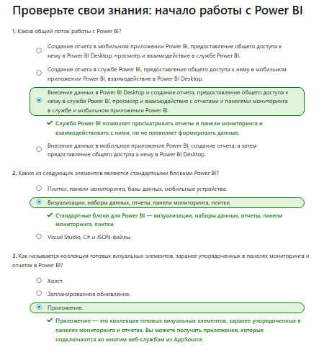

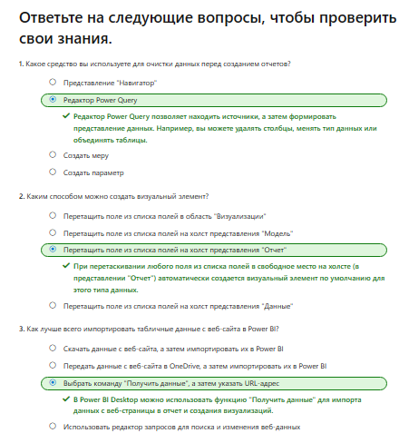

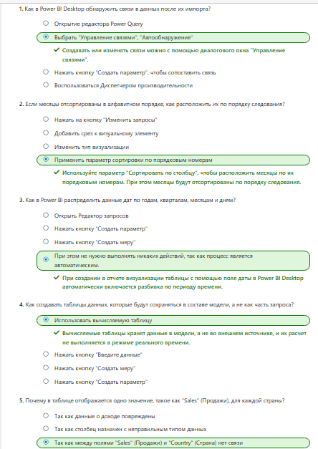

1. Подключите свою базу к Power BI. Подумайте, какие репорты можно создать, чтобы интересно показать ваши данные.

